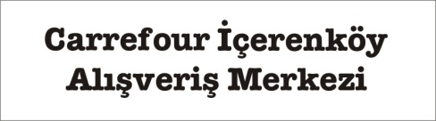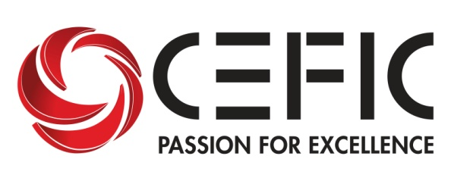

Ilk kez Türkan Şoray ve Kızı Yağmur Ünal Anneler Günü’nde Carrefour İçerenköy AVM’de

Türkan Şoray, Anneler Günü’nde Carrefour İçerenköy Alışveriş Merkezi’nde Hayranlarıyla Buluşuyor

Türkiye’nin alışveriş merkezi yönetiminde lider şirketi Cefic tarafından yönetilen Carrefour İçerenköy Alışveriş Merkezi, Anneler Günü’nde Türk sinemasının sultanı ünlü oyuncu Türkan Şoray’ı kızı oyuncu ve sunucu Yağmur Ünal ile birlikte ilk kez ziyaretçileriyle buluşturuyor.

Türk sinemasının sultanı ünlü oyuncu Türkan Şoray 9 Mayıs Cumartesi günü saat 15.00’da kızı Yağmur Ünal ile birlikte Carrefour İçerenköy Alışveriş Merkezi ziyaretçileri ile söyleşi gerçekleştirecek. Söyleşinin ardından Türkan Şoray, Carrefour İçerenköy AVM ziyaretçilerine özel hayranlarına imza dağıtacak. Ziyaretçiler, Anneler Günü kapsamında düzenlenecek etkinlikte Türkan Şoray ve kızı Yağmur Ünal ile fotoğraf çektirebilecekler.

Türkan Şoray ve Yağmur Ünal’ın anne-kız ilişkileri ile ilgili konuşma yapacağı etkinliğe tüm Carrefour İçerenköy Alışveriş Merkezi ziyaretçileri davetlidir.

Carrefour İçerenköy Alışveriş Merkezi, 126.797 metrekare arsa alanı üzerine kuruludur ve 45.400 metrekare toplam kiralanabilir alana sahiptir. Birbirinden seçkin 126 ulusal ve uluslararası markası ile ziyaretçilerinin tüm ihtiyaçlarına tek çatı altında kolayca ulaşmalarını sağlayan Carrefour İçerenköy Alışveriş Merkezi, bünyesinde Bauhaus, Boyner, Mudo, TeknoSA ve Türkiye’nin en büyük CarrefourSA hipermarketini bulundurmakta ve ziyaretçileri için alışveriş ve eğlenceyi birarada sunmaktadır.

Carrefour’un Türkiye’deki ilk alışveriş merkezi olarak 1996 yılından beri hizmet veren Carrefour İçerenköy Alışveriş Merkezi, aynı zamanda Türkiye’de faaliyete geçen ilk dört alışveriş merkezinden biri olup, merkezi konumu ile İstanbulluların vazgeçilmez alışveriş ve buluşma noktası olma özelliğini halen korumaktadır.

Müşteri odaklı hizmet anlayışı ile 2.884 araç kapasiteli ücretsiz otoparkı, danışma, bankamatik, kuru temizleme, kuaför, bebek bakım odası ve engelli hizmetleriyle Carrefour İçerenköy Alışveriş Merkezi, ziyaretçileri için güvenli ve rahat alışverişin başlıca adresi olmaya önümüzdeki yıllarda da devam edecektir.
www.carrefouricerenkoy.com / www.ceficturkey.com

Bülten detaylı bilgi için: Optima İletişim/0212 347 79 11/ Funda Özpak / funda@optima-tr.com

Cefic Türkiye hakkında:

CEFIC, 1986 yılından beri Avrupa’da, 1994 yılından itibaren de Türkiye’de faaliyet gösteren bir danışmanlık şirketidir.

CEFIC uluslararası çapta sahip olduğu uzmanlık, bilgi birikimi ve de ürettiği özel çözümlerle gerek yatırımcılara, geliştirmecilere, gerekse de kiracılara büyüme ve faaliyetlerine değer katma açısından en verimli sonuçlara ulaşabilmeleri için destek vermektedir. 85 kişilik profesyonel ekibiyle CEFIC, halihazırda 350.000 metrekare brüt bina alanına (GBA) denk gelen, alışveriş merkezleri ve ticari gayrimenkul projelerinin yönetimini sağlamaktadır. CEFIC müşterilerine yatırım, geliştirme, kiralama, tasarım, varlık ve tesis yönetimi alanlarında verdiği hizmetlerin yanı sıra, alışveriş merkezleri ve ticari gayrimenkul projeleri için pazarlama ve tanıtım konusunda da destek sunmaktadır.

Pazara olan hakimiyeti ve derin tecrübesi ile Türkiye’de, kendi faaliyet alanında lider konumda olan CEFIC, 20 yıl boyunca sergilemiş olduğu yüksek performansı ve elde ettiği başarılarla Türkiye piyasasında fark yaratmış ve haklı bir ün edinmiştir. CEFIC, alışveriş merkezi yönetimi ve kiralama alanında başarısını kanıtlamış bir şirket olmakla beraber, performansıyla daha da iyiye, mükemmele ulaşma yolundaki çalışmalarını sürdürmektedir.

